|  |  |
| --- | --- |
| C:\Users\евросеть\Pictures\24155.jpg | **Весна делится на три периода, которые не всегда совпадают с календарем.**  **Первый период весны начинается с появлением проталин и продолжается до полного схода снега. Этот период называют ранней или пестрой весной.**  **Второй период – зеленая весна. Проходит он от полного схода снега на полях до последних весенних ночных заморозков.** |

**В это время лес покрывается зеленью. В условиях Башкирии зеленая весна заканчивается цветением черемухи.**

**Последний период весны называют предлетьем (поздней весной). Начинается он цветением черемухи и заканчивается отцветанием яблони и началом цветения красного клевера.**

**В среднем весна в Башкирии продолжается 60-70 дней. Начинается она в конце марта и заканчивается в первых числах июня.**

**Весна! С каким нетерпением её ждет все живое на земле. Весеннее тепло и яркое солнце пробуждают заснувшую на зиму природу. Набухают почки у деревьев, прилетают в родные края птицы, вылезают из своих зимних убежищ животные.**

***Приходит весна***

|  |  |
| --- | --- |
| ***Приходит весна,***  ***Сосульки несет за плечом,***  ***И каждый сугроб открывает она***  ***Каким-то волшебным ключом.***  ***А в каждом сугробе***  ***Живут ручейки,***  ***Ручьи-шалуны, болтуны.***  ***Им надо скорей***  ***Добежать до реки,***  ***Они торопиться должны.***  ***Весь день у ручьев***  ***Суета, кутерьма –***  ***Играют и прыгают с круч.***  ***А вечером снова***  ***Приходит зима,***  ***Ручьи запирает на ключ.*** | ***С морозом, с метелью***  ***Ведет разговор,***  ***Колдует всю ночь напролет.***  ***Чуть утро –***  ***Мы все выбегаем во двор***  ***Колоть и разбрасывать лед.***  ***Стоят во дворе,***  ***Золотые деньки –***  ***Все в солнечном блеске, в огне!***  ***С дороги, зима!***  ***Отпусти ручейки –***  ***Мы вышли на помощь весне!***  **Е. Трутнева** |

**Народные приметы весны**

|  |  |
| --- | --- |
| **Коли перелетные птицы летят стаями – будет дружная весна**  **Гуси высоко летят – воды будет много, низко – мало**  **Коли грачи прямо на гнезда летят – дружная весна**  **По холодной весне – градобойное лето**  **Если весной снег долго держится, лето будет сухим**  **Длинные сосульки – к долгой весне** | **C:\Users\евросеть\Pictures\0_795b1_2a87b5fb_XL.jpg** |

**Март – первый календарный месяц весны. Но в марте ещё завывают метели, бывают обильные снегопады. Зима долго ещё противиться, но «как ты, март, ни хмурься, все ж весною пахнет».**

**На лесной опушке уже слышны птичьи песни. Перелетая с ветки на ветку, распевают синицы, и звонко отстукивает клювом о сухое дерево наш старый знакомый дятел.**

**В конце марта нужно ждать первых крылатых гостей. Как только солнце получше пригреет землю, почернеют дороги, обнажатся на полях проталины, зажурчат ручейки, к нам пожалуют наши старые приятели грачи.**

**Весело становится на душе, когда видишь этих первых вестников весны. А следом за ними жди скворцов, жаворонков.**

**Зимующие у нас птицы – чечетки, снегири, свиристели – в марте отлетают на север. Они улетают от наступающей весны, их тянет в родные места, где они выводят птенцов. У нас зимует много дроздов-рябинников, они тысячными стаями налетают на рябину и уничтожают ягоды. Дрозды-рябинники обычно остаются на зиму в годы, когда отмечаются высокие урожаи ягод рябины, которыми они питаются.**

**Синеют тени на снегу. Деревья раньше всех чувствуют весну: ива сбрасывает колпачки пушистых почек, набухают почки осины.**

**День за днем становится все теплее, ослепительно сияет солнце, оно поднимается всё выше и выше. Ветры дуют больше с юга. Они очень теплые.**

**Апрель. Начало апреля. Чувствуется приятный запах прошлогодней листвы, воздух вблизи особенно прозрачен. Зелени ещё не видно, только на чернеющих проталинках пробивается молодая трава.**

**Птичьих голосов слышится уже больше, в ветвях ближайшей ели копошатся мелкие синицы. Прислушайтесь: на старой ели долбит кору дятел. Красиво звучит кукование только недавно появившейся кукушки.**

**В конце апреля птиц видно и слышно гораздо больше. Слышите, как красиво оживился теперь березовый лес? Здесь отовсюду слышится пение красивых и очень миловидных пеночек.**

**С первых дней в Башкортостане наступает настоящая весна.**

**Под лучами апрельского солнца быстро тает снег, журчат ручьи, которые сливаются вместе, превращаются в бурные потоки. Но ещё до середины апреля стоят морозные ночи, когда говор весело звенящих днем ручьев умолкает.**

**Капризы апреля бывают непродолжительными. И снова тепло, снег тает быстро, как говорят, на глазах. Шумные весенние потоки устремляются в реки.**

**Лед синеет, трещит, ломается. Огромные льдины плывут, наползают друг на друга, создают заторы. *Ледоход* продолжается примерно неделю, он совпадает с прилетом белых трясогузок. Трясогузку называют птицей-ледоломкой. Во время ледохода она садится на толстые льдины и своим хвостиком бьет о лёд, как бы разбивая его.**

**Вода заливает прилегающие луга, леса. Для рыб половодье – раздолье, а для зверушек – беда. Такой ежегодный весенний разлив называют *половодьем*.**

**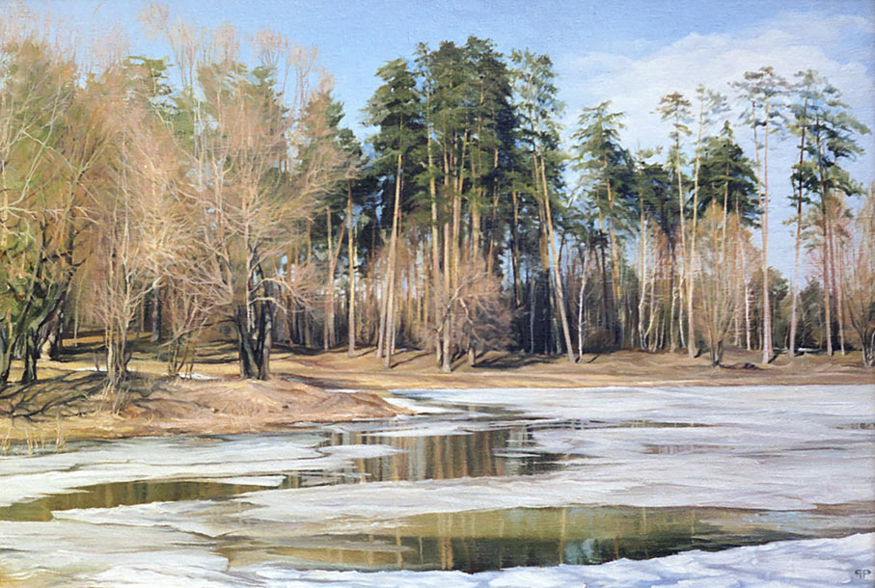**

***Весенняя уборка*** (разучите с детьми наизусть)

|  |  |
| --- | --- |
| ***Когда от солнца растеклась***  ***Серебряная горка,***  ***В саду апрельском началась***  ***Весенняя уборка.***  ***И чтобы первая трава***  ***Росла весною лучше,***  ***Шуршит под граблями листва,***  ***Растут сухие кучи.***  ***Была веселая метла***  ***Работе моей рада,***  ***Она с утра плясать пошла***  ***По всем дорожкам сада.*** | ***Потом весенний дождь помог,***  ***Умыл сады и крыши, -***  ***Вот так в предпраздничный денек***  ***Мать моет ребятишек.***  ***Дождем апрельским смыта грязь***  ***И ледяная корка.***  ***Как хорошо, что началась***  ***Весенняя уборка.***  ***З. Александрова*** |

**Май. Зеленеет, цветет, звенит и веселится в природе. Только безлистые березы плачут. Ласкает их солнце, играючи нашептывает что-то тихо веющий ветер. Робко дерево ждет надежного тепла. Опасно обольщаться чарами обманщика мая.**

**Месяц май – пой да гуляй. Вот когда весна всерьёз принялась одевать лес! Победа, полная победа солнца – света и его тепла – над стужей и мраком зимы. Сияющей зеленью весна одевает высокие деревья. Мириады легкокрылых насекомых поднимаются в воздухе. Днем реют ласточки и стрижи, висят, парят над пашнями, над лесом орлы, коршуны. Как на ниточке подвешенные к облакам, трепещут над полями жаворонки.**

**Всё поёт, и играет, и пляшет: косачи на земле, селезни на воде, дятлы на деревьях, бекасики – небесные барашки – в воздухе над лесом.**

***Отчего наш месяц май***

***Прозывают месяц АЙ!***

**Оттого, что тепел и холоден. Днем солнышко, а ночью бывает – ай! Какой морозец! Бывает май – под кустиком рай, а то май – коню сена дай, а сам на печь полезай.**

|  |  |
| --- | --- |
| **C:\Users\евросеть\Pictures\29396-800x600.jpg** | **Народные приметы**  **Лес и вода – краса природы**  **Март с водой, апрель с травой, а май с цветами**  **Май леса наряжает, лето в гости ожидает** |

**Правила поведения на природе**

* **Не разжигайте костры**
* **Не ломайте ветки деревьев**
* **В лесу ходи по тропинкам**
* **Не собирай цветы в большие букеты**
* **Не оставляй после себя мусор на привале**
* **Не сдирай кору с деревьев**
* **Не вырывай гриб с грибницей**
* **Береги лекарственные травы**
* **Не вырывай растения с корнем**
* **Не приноси из леса птенцов, а также ежей и других животных**
* **Береги муравейники. Муравьи – санитары леса**
* **Не разоряй птичьи гнезда**
* **Не стреляй в птиц из рогаток**
* **Не загрязняй водоемы, не бросай мусор в реку, озеро**
* **Не плюй в родник, на цветы**
* **В походы надо ходить пешком. Не следует загрязнять воздух выхлопными газами автомобилей**
* **Не ешь и даже не пробуй дикорастущие ягоды, плоды, корневища, если нет уверенности, что они съедобные**
* **Не бери в рот травинку, листик, колосок – это может быть ядовитое растение**
* **После сбора лекарственных трав следует тщательно вымыть руки.**

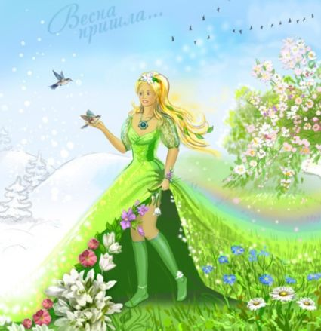

В Е С Н А